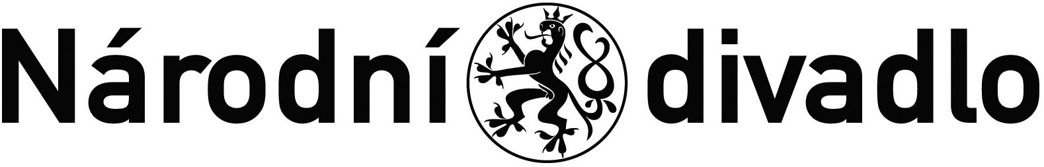

Dodatek č. 1 k Nájemní smlouvě č.j. 3334/2020
ze dne 25.9.2020

Národní divadlo
se sídlem Ostrovní 1, 112 30 Praha 1
IČ: 00023337
DIČ: CZ00023337
zastoupené: prof. MgA. Janem Burianem, generálním ředitelem ND
bankovní spojení: Česká národní banka, Na Příkopě 28, 115 03 Praha 1
xx
(dále jen „Pronajímatel nebo Národní divadlo anebo ND“)

a

AI-DESIGN, s.r.o.
se sídlem Praha 1, Anenské nám. 2, PSČ 110 00
IČ: 26122812
DIČ: CZ26122812
Zastoupená: Ing. Petrem Vágnerem, jednatelem
xx
spisová značka C 72110 vedená u Městského soudu v Praze

(dále jen „Nájemce“)

- Předmět a účel Dodatku č. 1

Výše uvedené smluvní strany uzavřely dne 25.9.2020 Nájemní smlouvu (dále jen „Smlouva“). Z důvodu záměru prodloužení platnosti smlouvy pronajímaných prostor se smluvní strany dohodly na následujících změnách smlouvy, a to takto:

- Změna článku II. Smlouvy - Předmět a účel nájmu
Text článku II. ods. 3. Smlouvy se ruší a nově zní takto:

4. Nájem se sjednává na dobu určitou, a to konkrétně od 1.10.2020 do 30.9.2024.

- Závěrečná ustanovení
2.1. Tento dodatek č. 1 je vyhotoven ve 2 originálech, z nichž každá ze smluvních stran obdrží po jednom.
2.2. Tento Dodatek č. 1 nabývá platnosti dnem jeho podpisu smluvními stranami a účinnosti dnem jeho uveřejnění v registru smluv dle zákona č. 340/2015 Sb.
2.3. Ostatní ustanovení smlouvy tímto dodatkem nezměněná, zůstávají v platnosti.
2.4. Obě smluvní strany po přečtení tohoto dodatku prohlašují, že souhlasí s jeho obsahem a na důkaz toho připojují své vlastnoruční podpisy.

V Praze dne V Praze dne

------------------------------------------- ------------------------------------
AI-DESIGN, s.r.o. Národní divadlo
Ing. Petr Vágner prof. MgA. Jan Burian
jednatel generální ředitel ND

